ФЕДЕРАЛЬНОЕ АГЕНТСТВО ЖЕЛЕЗНОДОРОЖНОГО ТРАНСПОРТА
Федеральное государственное бюджетное образовательное учреждение высшего образования
«Петербургский государственный университет путей сообщения
Императора Александра I»
(ФГБОУ ВО ПГУПС)

Кафедра «Инженерная геодезия»

РАБОЧАЯ ПРОГРАММА
дисциплины
«Землеустроительное черчение» (Б1.В.ДВ.3.2)
для направления
21.03.02 «Землеустройство и кадастры»
профиль «Кадастр недвижимости»

Форма обучения – очная

Санкт-Петербург
2019
ЛИСТ СОГЛАСОВАНИЙ
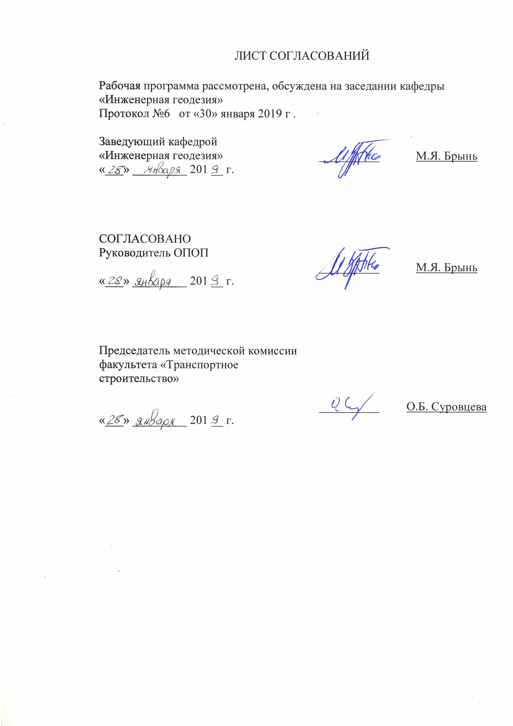
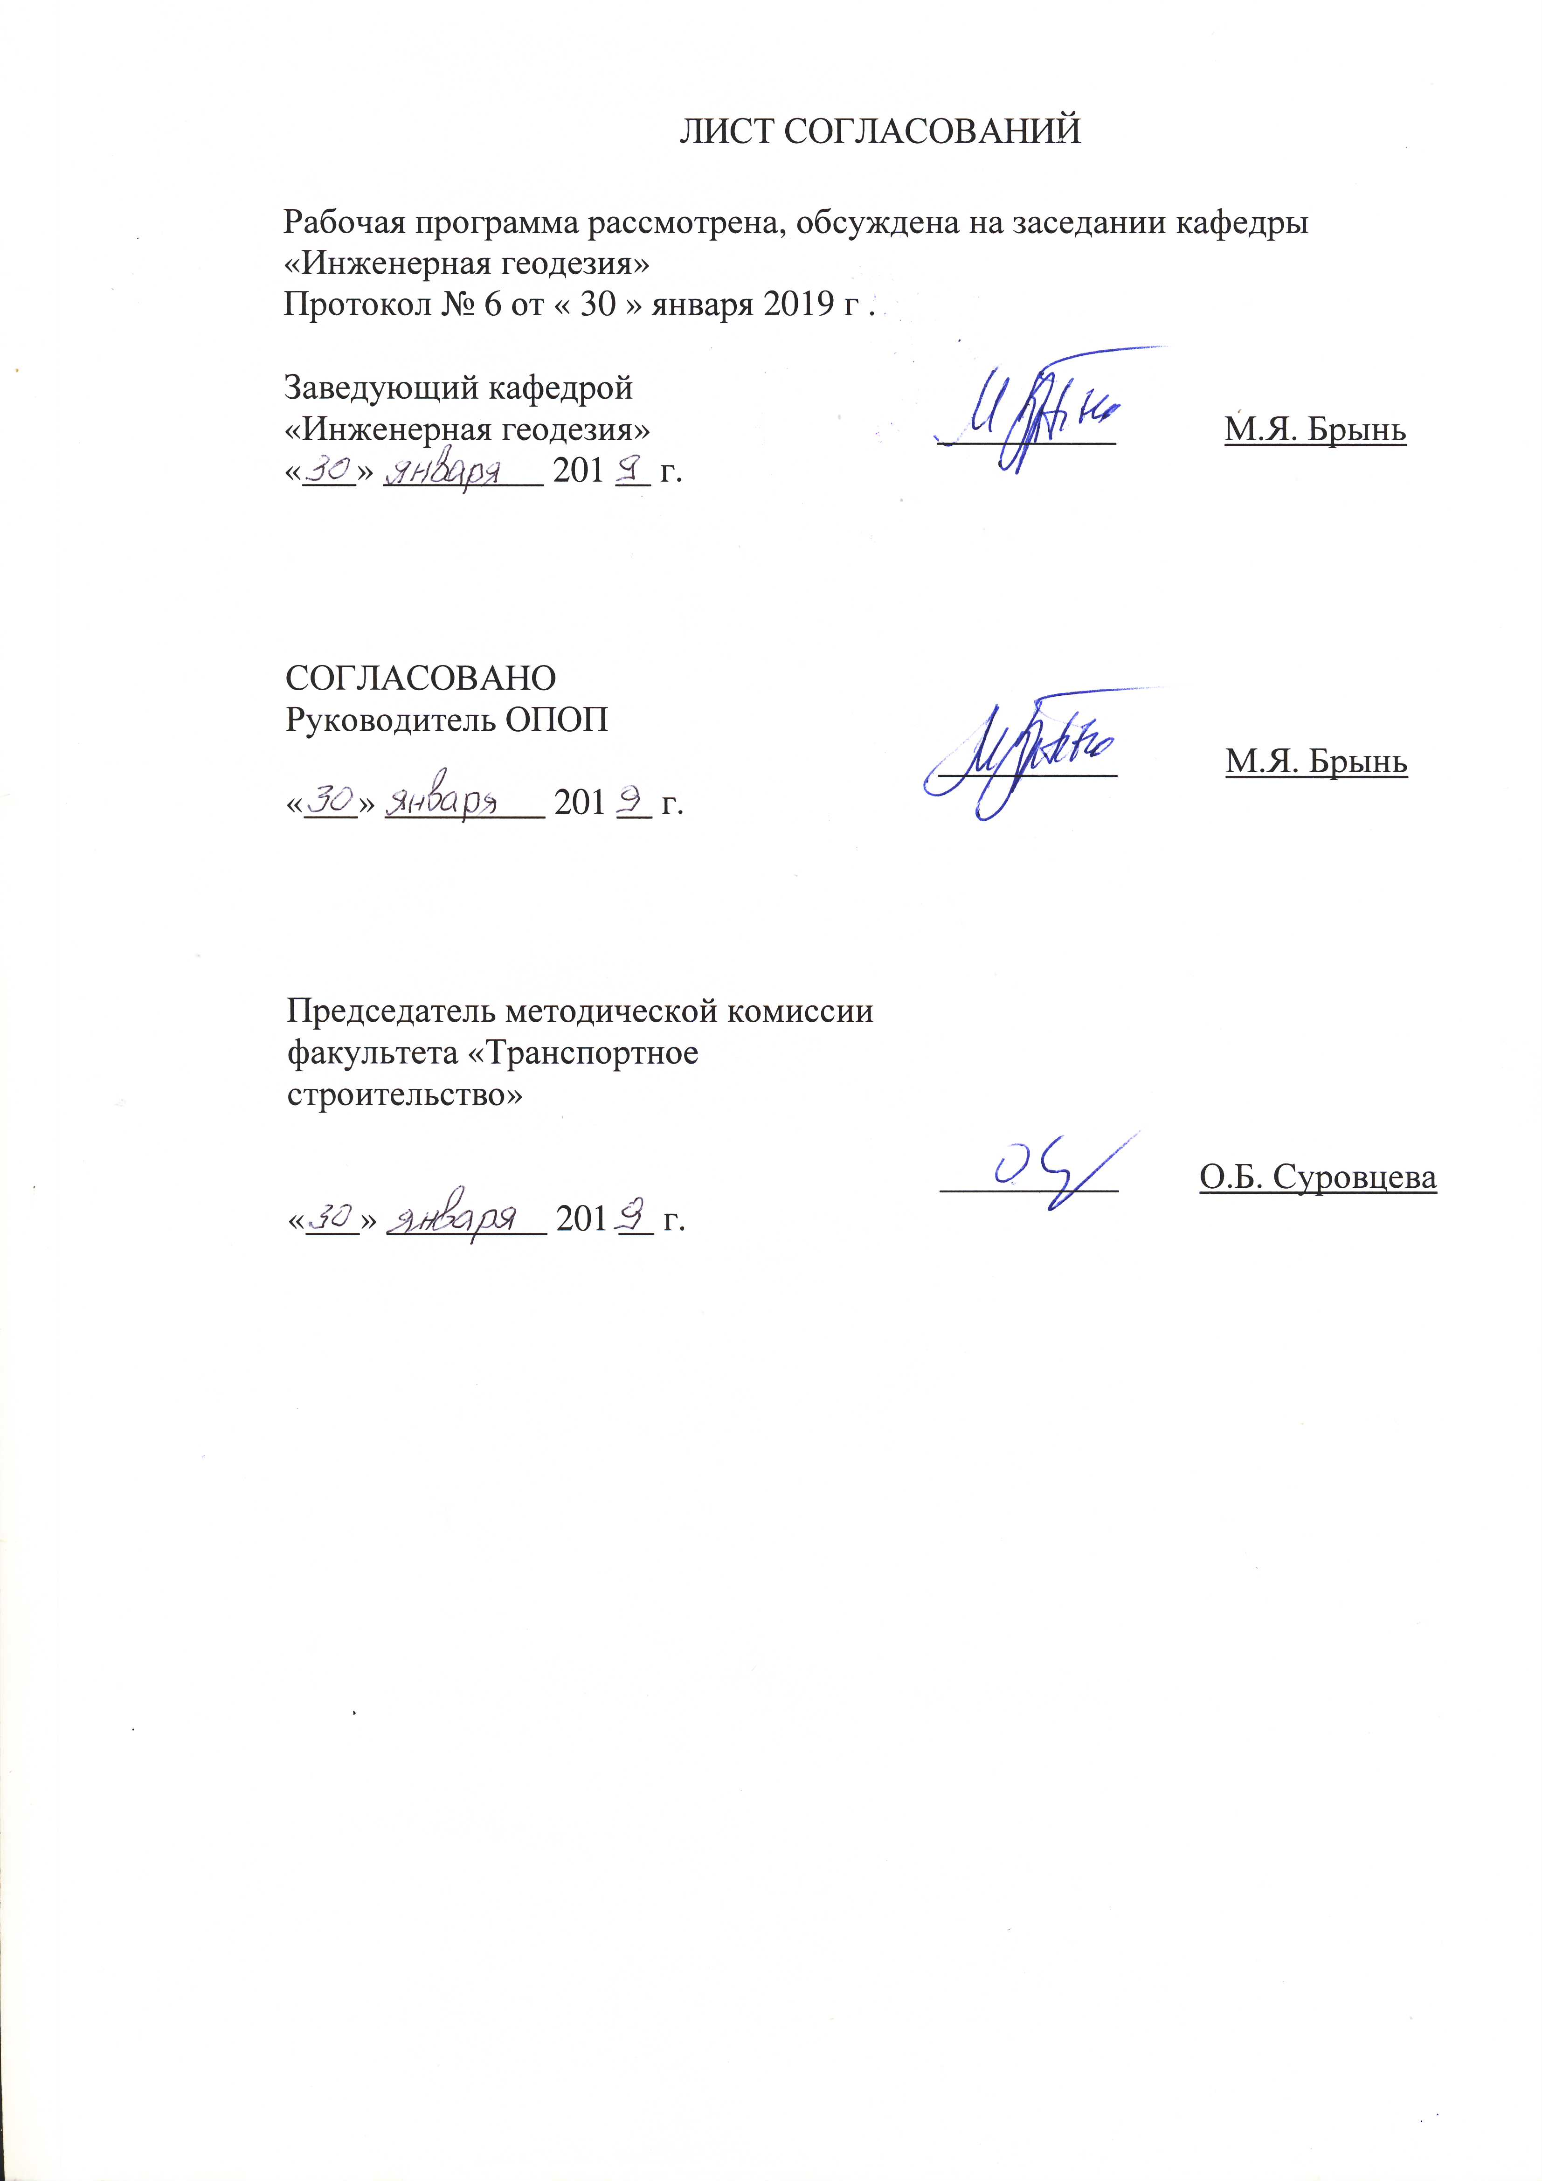
Рабочая программа рассмотрена, обсуждена на заседании кафедры «Инженерная геодезия»
Протокол №6 от «30» января 2019 г .

Заведующий кафедрой  «Инженерная геодезия» | __________ | М.Я. Брынь
«___» _________ 201 __ г.

СОГЛАСОВАНО
Руководитель ОПОП
 | __________ | М.Я. Брынь
«___» _________ 201 __ г.
Председатель методической комиссии факультета «Транспортное строительство» | __________ | О.Б. Суровцева
«___» _________ 201 __ г.

1. Цели и задачи дисциплины

Рабочая программа составлена в соответствии с ФГОС ВО, утвержденным «01» октября 2015 г., приказ № 1084 по направлению 21.03.02 «Землеустройство и кадастры» по дисциплине «Землеустроительное черчение».
Целью изучения дисциплины «Землеустроительное черчение» является обеспечить изучение, приобретение умения и усвоения методики и приемов штрихового, шрифтового и красочного оформления графических документов землеустроительного производства.
Для достижения поставленных целей решаются следующие задачи:
- изучение методики построения и вычерчивания стандартного, рубленого и курсивного шрифтов;
- изучение приемов и методов вычерчивания топографических и землеустроительных условных знаков;
- изучения приемов и методов вычерчивание и оформление проекта внутрихозяйственного землеустройства;
- выработка практических умений и приобретение навыков в оформлении различной графической и другой информации для решения инженерных задач при землеустройстве и кадастровых работах в производственно-технологической, проектно-изыскательной, организационно-управленческой и научно-исследовательской деятельности.

2. Перечень планируемых результатов обучения по дисциплине, соотнесенных с планируемыми результатами освоения основной профессиональной образовательной программы

В результате освоения дисциплины обучающийся должен:
ЗНАТЬ:
- методики построения и вычерчивания стандартного, рубленого и курсивного шрифтов;
- виды топографических и землеустроительных условных знаков применяемых в землеустроительном производстве;
- приемы и методы вычерчивания и оформление проекта внутрихозяйственного землеустройства.
УМЕТЬ:
- вычерчивать карандашом, ручкой стандартного, рубленого и курсивного шрифтов;
- вычерчивать карандашом, ручкой топографических и землеустроительных условных знаков;
- выполнять оформление плана местности и различной графической и другой информации для решения инженерных задач при землеустройстве и кадастровых работах, а так же в производственно-технологической, проектно-изыскательной, организационно-управленческой и научно-исследовательской деятельности.
ВЛАДЕТЬ:
- методикой построения и вычерчивания стандартного, рубленого и курсивного шрифтов;
- приемами и методами вычерчивания топографических и землеустроительных условных знаков применяемых в землеустроительном производстве.
Приобретенные знания, умения, навыки, характеризующие формирование компетенций, осваиваемые в данной дисциплине, позволяют решать профессиональные задачи, приведенные в соответствующем перечне по видам профессиональной деятельности в п. 2.4 общей характеристики основной профессиональной образовательной программы (ОПОП).
Изучение дисциплины направлено на формирование следующих профессиональных компетенций (ПК), соответствующих видам профессиональной деятельности, на которые ориентирована программа бакалавриата:
проектная деятельность:
способность осуществлять мероприятия по реализации проектных решений по землеустройству и кадастрам (ПК-4).
Область профессиональной деятельности обучающихся, освоивших данную дисциплину, приведена в п. 2.1 общей характеристики ОПОП.
Объекты профессиональной деятельности обучающихся, освоивших данную дисциплину, приведены в п. 2.2 общей характеристики ОПОП.

3. Место дисциплины в структуре основной образовательной программы

Дисциплина «Землеустроительное черчение» (Б1.В.ДВ.3.2) относится к вариативной части и является дисциплиной по выбору.

4. Объем дисциплины и виды учебной работы

Вид учебной работы | Всего часов | Семестр
Вид учебной работы | Всего часов | 2
Контактная работа (по видам учебных занятий)  В том числе:  - лекции (Л)  - практические занятия (ПЗ)  - лабораторные работы (ЛР) | 32  -  -  32 | 32  32
Самостоятельная работа (СРС) (всего) | 31 | 31
Контроль | 9 | 9
Форма контроля знаний | З | З
Общая трудоемкость: час / з.е. | 72/2 | 72/2
Примечания: «Форма контроля знаний» – зачет (З).

5. Содержание и структура дисциплины

5.1 Содержание дисциплины

№ п/п | Наименование раздела дисциплины | Содержание раздела
1 | Подготовка инструментов к работе, уход и хранение. Построение и вычерчивание  рамки карандашом.  Вычерчивание карандашом сетки квадратов.  Вычерчивание форм рельефа способом наращивания. | Построение и вычерчивание  рамки карандашом.  Вычерчивание карандашом сетки квадратов.  Вычерчивание форм рельефа способом наращивания.
2 | Вычерчивание карандашом, ручкой заглавных, строчных букв и цифр стандартным шрифтом | Вычерчивание карандашом, ручкой заглавных, строчных букв и цифр стандартным шрифтом.
3 | Вычерчивание карандашом, ручкой заглавных, строчных букв и цифр рубленным и курсивным шрифтом | Вычерчивание карандашом, ручкой заглавных, строчных букв и цифр рубленным и курсивным шрифтом
4 | Вычерчивание условных знаков топографического плана масштаба 1:1000 | Вычерчивание условных знаков топографического плана масштаба 1:1000.
5 | Вычерчивание землеустроительных условных знаков плана масштаба 1:1000 | Вычерчивание землеустроительных условных знаков плана масштаба 1:1000
6 | Вычерчивание плана землепользования, землевладения |  | Вычерчивание плана землепользования, землевладения

5.2 Разделы дисциплины и виды занятий

№ п/п | Наименование раздела дисциплины | Л | ПЗ | ЛР | СРС
1 | Подготовка инструментов к работе, уход и хранение. Построение и вычерчивание  рамки карандашом.  Вычерчивание карандашом сетки квадратов.  Вычерчивание форм рельефа способом наращивания. |  |  | 4 | 5
2 | Вычерчивание карандашом, ручкой заглавных, строчных букв и цифр стандартным шрифтом |  |  | 6 | 5
3 | Вычерчивание карандашом, ручкой заглавных, строчных букв и цифр рубленным и курсивным шрифтом |  |  | 6 | 6
4 | Вычерчивание условных знаков топографического плана масштаба 1:1000 |  |  | 4 | 5
5 | Вычерчивание землеустроительных условных знаков плана масштаба 1:1000 |  |  | 6 | 5
6 | Вычерчивание плана землепользования, землевладения |  |  | 6 | 5
Итого |  |  |  | 32 | 31

6. Перечень учебно-методического обеспечения для самостоятельной работы обучающихся по дисциплине

№  п/п | Наименование раздела | Перечень учебно-методического обеспечения
1 | Подготовка инструментов к работе, уход и хранение. Построение и вычерчивание  рамки карандашом.  Вычерчивание карандашом сетки квадратов.  Вычерчивание форм рельефа способом наращивания. | 1. Бланки задания  2. Справочный материал  3. Топографическое черчение: учеб. пособие /В.М. Гуцало, И.И. Сухарев.-СПб.:ФГБОУ ВО ПГУПС, 2017.-48 с
2 | Вычерчивание карандашом, ручкой заглавных, строчных букв и цифр стандартным шрифтом | 1. Бланки задания  2. Справочный материал  3. Топографическое черчение: учеб. пособие /В.М. Гуцало, И.И. Сухарев.-СПб.:ФГБОУ ВО ПГУПС, 2017.-48 с
3 | Вычерчивание карандашом, ручкой заглавных, строчных букв и цифр рубленным и курсивным шрифтом | 1. Бланки задания  2. Справочный материал  3. Топографическое черчение: учеб. пособие /В.М. Гуцало, И.И. Сухарев.-СПб.:ФГБОУ ВО ПГУПС, 2017.-48 с
4 | Вычерчивание условных знаков топографического плана масштаба 1:1000 | 1. Бланки задания  2. Справочный материал  3. Условные знаки для топографических планов масштабов 1:5000, 1:2000, 1:1000, 1:500. - М.: ФГУП “Картгеоцентр”, 2005. − 287 с  4. Топографическое черчение: учеб. пособие /В.М. Гуцало, И.И. Сухарев.-СПб.:ФГБОУ ВО ПГУПС, 2017.-48 с
5 | Вычерчивание землеустроительных условных знаков плана масштаба 1:1000 | 1. Бланки задания  2. Справочный материал  3. Условные знаки для топографических планов масштабов 1:5000, 1:2000, 1:1000, 1:500. - М.: ФГУП “Картгеоцентр”, 2005. − 287 с  4. Топографическое черчение: учеб. пособие /В.М. Гуцало, И.И. Сухарев.-СПб.:ФГБОУ ВО ПГУПС, 2017.-48 с
6 | Вычерчивание плана землепользования, землевладения | 1. Бланки задания  2. Справочный материал  3. Условные знаки для топографических планов масштабов 1:5000, 1:2000, 1:1000, 1:500. - М.: ФГУП “Картгеоцентр”, 2005. − 287 с  4. Топографическое черчение: учеб. пособие /В.М. Гуцало, И.И. Сухарев.-СПб.:ФГБОУ ВО ПГУПС, 2017.-48 с

7. Фонд оценочных средств для проведения текущего контроля успеваемости и промежуточной аттестации обучающихся по дисциплине

Фонд оценочных средств по дисциплине является неотъемлемой частью рабочей программы и представлен отдельным документом, рассмотренным на заседании кафедры и утвержденным заведующим кафедрой.

8. Перечень основной и дополнительной учебной литературы, нормативно-правовой документации и других изданий, необходимых для освоения дисциплины

8.1 Перечень основной учебной литературы, необходимой для освоения дисциплины
1. Топографическое черчение: учеб. пособие /В.М. Гуцало, И.И. Сухарев.-СПб.:ФГБОУ ВО ПГУПС, 2017.-48 с.
8.2 Перечень дополнительной учебной литературы, необходимой для освоения дисциплины
1. При освоении данной дисциплины, дополнительная учебная литература не используется.
8.3 Перечень нормативно-правовой документации, необходимой для освоения дисциплины
1. Условные знаки для топографических планов масштабов 1:5000, 1:2000, 1:1000, 1:500. - М.: ФГУП “Картгеоцентр”, 2005. − 287 с.
  - Другие издания, необходимые для освоения дисциплины
1. Другие издания не используется

9. Перечень ресурсов информационно-телекоммуникационной сети «Интернет», необходимых для освоения дисциплины

1. Личный кабинет обучающегося и электронная информационно-образовательная среда. [Электронный ресурс]. – Режим доступа: http://sdo.pgups.ru/ (для доступа к полнотекстовым документам требуется авторизация).
2. Электронно-библиотечная система ЛАНЬ [Электронный ресурс]. Режим доступа: https://e.lanbook.com — Загл. с экрана.
3. Электронно-библиотечная система IPRbooks [Электронный ресурс]. Режим доступа: http://www.iprbookshop.ru/ — Загл. с экрана.
- Электронная библиотека ЮРАЙТ. [Электронный ресурс]. Режим доступа: https://biblio-online.ru/ – Загл. с экрана.
- Электронно-библиотечная система Айбукс [Электронный ресурс]. Режим доступа: https://ibooks.ru/home.php?routine=bookshelf – Загл. с экрана.
- Электронная библиотека Единое окно к образовательным ресурсам. [Электронный ресурс]. Режим доступа: http://window.edu.ru/ – Загл. с экрана.

10. Методические указания для обучающихся по освоению дисциплины

Порядок изучения дисциплины следующий:
- Освоение разделов дисциплины производится в порядке, приведенном в разделе 5 «Содержание и структура дисциплины». Обучающийся должен освоить методику построения и вычерчивания стандартного и вычислительного шрифтов, приемы и методы вычерчивания условных знаков с помощью учебно-методического обеспечения, приведенного в разделах 6, 8 и 9 рабочей программы.
- Для формирования компетенций обучающийся должен представить выполненные лабораторные работы или иные материалы, необходимые для оценки знаний, умений, навыков, предусмотренные текущим контролем (см. фонд оценочных средств по дисциплине).
- По итогам текущего контроля по дисциплине, обучающийся должен представить типовые задания (см. фонд оценочных средств по дисциплине).

11. Перечень информационных технологий, используемых при осуществлении образовательного процесса по дисциплине, включая перечень программного обеспечения и информационных справочных систем

Перечень информационных технологий, используемых при осуществлении образовательного процесса по дисциплине «Топографическое черчение»:
- технические средства (персональные компьютеры, проектор, проекционная доска);
- методы обучения с использованием информационных технологий (демонстрация мультимедийных материалов, компьютерный практикум);
- электронная информационно-образовательная среда Петербургского государственного университета путей сообщения Императора Александра I [Электронный ресурс]. Режим доступа: http://sdo.pgups.ru;

12. Описание материально-технической базы, необходимой для осуществления образовательного процесса по дисциплине

Материально-техническая база, необходимая для осуществления образовательного процесса по дисциплине включает в свой состав специальные помещения:
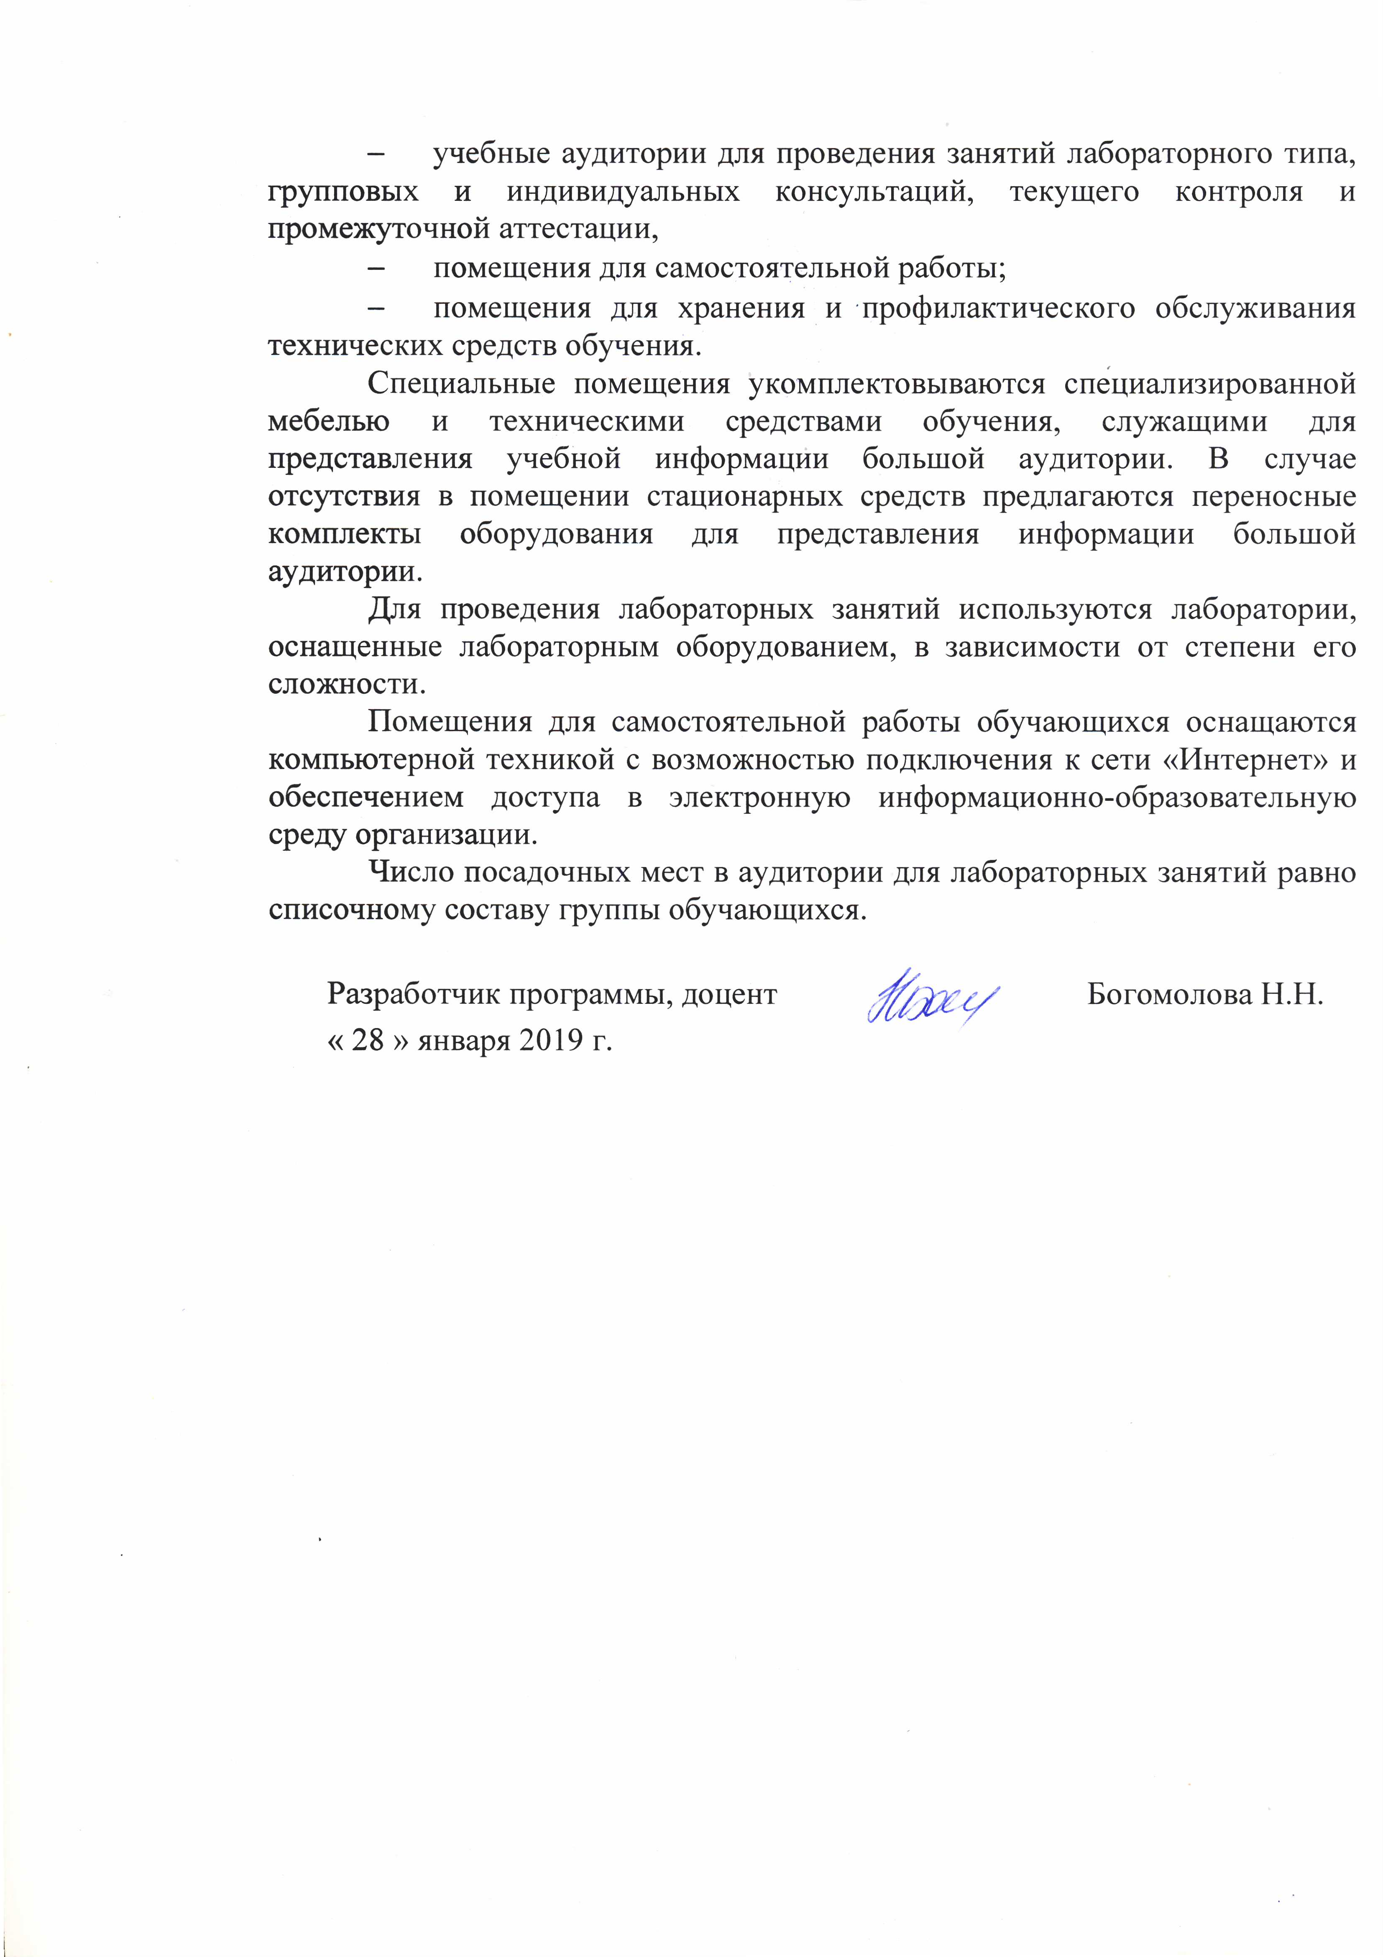
- учебные аудитории для проведения занятий лабораторного типа, групповых и индивидуальных консультаций, текущего контроля и промежуточной аттестации,
- помещения для самостоятельной работы;
- помещения для хранения и профилактического обслуживания технических средств обучения.
Специальные помещения укомплектовываются специализированной мебелью и техническими средствами обучения, служащими для представления учебной информации большой аудитории. В случае отсутствия в помещении стационарных средств предлагаются переносные комплекты оборудования для представления информации большой аудитории.
Для проведения лабораторных занятий используются лаборатории, оснащенные лабораторным оборудованием, в зависимости от степени его сложности.
Помещения для самостоятельной работы обучающихся оснащаются компьютерной техникой с возможностью подключения к сети «Интернет» и обеспечением доступа в электронную информационно-образовательную среду организации.
Число посадочных мест в аудитории для лабораторных занятий равно списочному составу группы обучающихся.

Разработчик программы, доцент |  | Богомолова Н.Н.
« 28 » января 2019 г.

